湖南省双峰县双峰一中2016-2017学年高二上学期第一次月考数学（理科）试题
一、选择题（60分）
1．设命题$p$：对$∀x∈R_{+},e^{x}>\text{ln}x$，则$¬p$为（ ）
A．$∃x_{0}∈R_{+},e^{x_{0}}<\text{ln}x_{0}$ B．$∀x∈R_{+},e^{x}<\text{ln}x$
C．$∃x_{0}∈R_{+},e^{x_{0}}≤\text{ln}x_{0}$ D．$∀x∈R_{+},e^{x}≤\text{ln}x$
2．在等差数列$a_{n}$中，若$2^{n}$=4，$2^{n}+1$=2，则$2^{n}−1$=
A.-1 B.0 C.1 D.6
3．在$Δ\text{ABC}$中，若，则$Δ\text{ABC}$的形状是 ( )
A．钝角三角形 B．直角三角形 C．锐角三角形 D．不能确定
4．已知变量x，y满足约束条件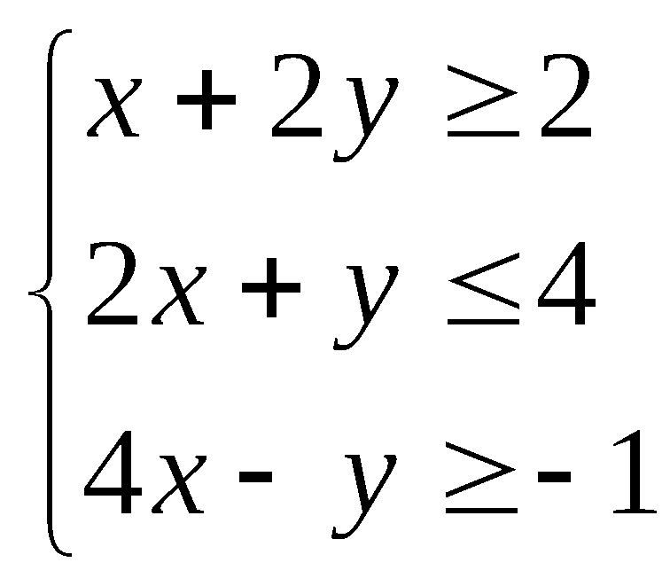，则目标函数z＝3x－y的取值范围是（ ）
A．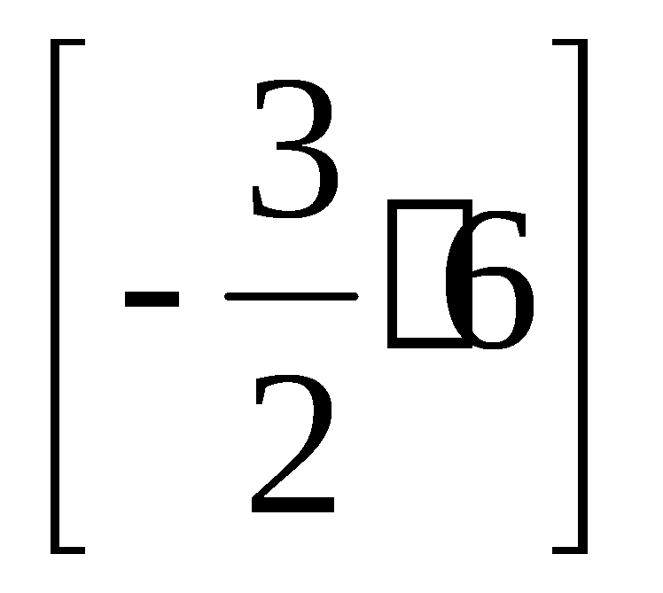 B．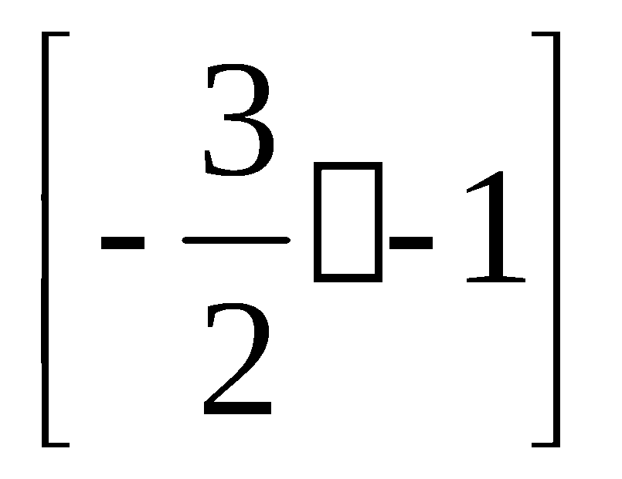 C．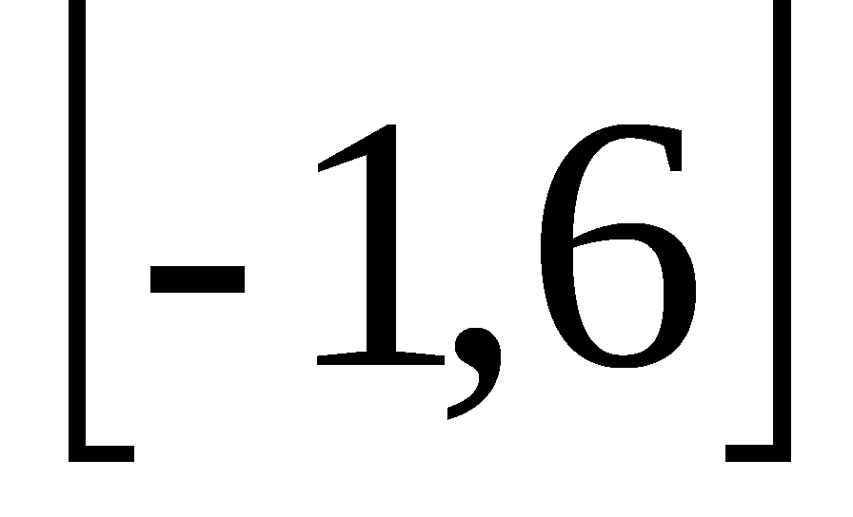 D．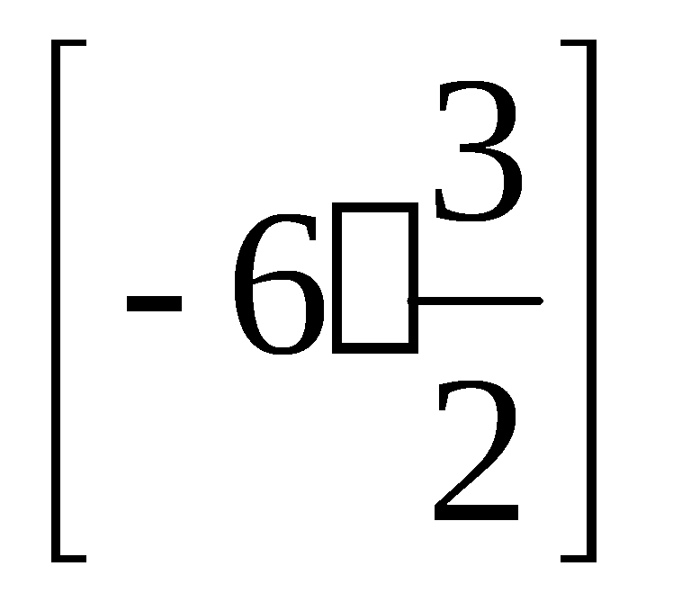

5．数列满足并且。则数列的第100项为（ ）
A． B． C． D．
6．当 $x>0,y>0$，$\frac{1}{x}+\frac{9}{y}=1$时，$x+y$的最小值为（ ）
A．10 B．12 C．14 D．16

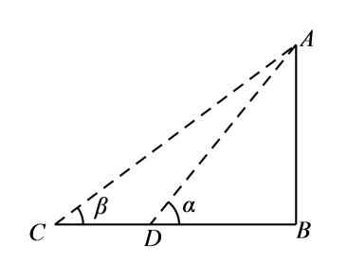
7．如图所示，，，三点在地面上的同一直线上，，从两点测得点的仰角分别为，，则点离地面的高为 （ ）
A． B．
C． D．
8．下列函数中，最小值为的是（ ）
A． B．
C． D．

9．在中,是角成等差数列的（ ）
A．充分不必要条件 B．充要条件
C．必要不充分条件 D．即不充分也不必要条件

10．若不等式$\text{cos}A=\frac{\sqrt{3}}{2}$和不等式的解集相同，则、的值为
A．=﹣8，$A−B≠π，∴A−B=0⇒A=B$=﹣10 B．$B=A=\frac{π}{6}$=﹣4，$A+B+C=π,∴C=\frac{2}{3}π$=﹣9
C．$∴A=\frac{π}{6},B=\frac{π}{6},C=\frac{2}{3}π$=﹣1，$\text{AC}=\text{BC}$=9 D．$x$=﹣1，$2x$=2

11．下列命题中，假命题是（ ）
A．“是函数的一个周期”或“是函数的一个周期”
B．“”是“函数不存在零点”的充分不必要条件
C．“若，则”的否命题
D．“任意，函数在定义域内单调递增”的否定

12．已知函数的定义域的，当时，，且对任意的实数，等式成立，若数列满足，（），且，则下列结论成立的是（ ）
A． B．
C． D．

二、填空题（20分）
13．_________.
14．求与椭圆有共同的焦点，且经过点M（2，）的椭圆的标准方程
是 。
15．设命题“若，则”，命题“若，则”，则命题“”为_________命题．（填“真”或“假”）
16．已知点与点在直线的两侧，给出下列说法：
①；②当时，有最小值，无最大值；③；④当且时，的取值范围是．其中所有正确说法的序号是__________．

三、解答题（70分）
17（10分）．△ABC的内角A，B，C所对的边分别为a，b，c.向量与平行．
（1）求A；
（2）若，b＝2，求△ABC的面积．

18（12分）．已知等差数列的首项为，公差为，且不等式的解集为．
⑴ 求数列的通项公式；
⑵ 若，求数列前项和．

19（12分）．设：实数满足，：实数满足．
（1）若，且为真，求实数的取值范围；
（2）若其中且是的充分不必要条件，求实数的取值范围．

20（12分）．某企业要建造一个容积为18m³，深为2m的长方体形无盖贮水池，如果池底和池壁每平方米的造价分别为200元和150元，怎样设计该水池可使得能总造价最低？最低总造价为多少？

21．（12分）设函数.
（1）若对一切实数，恒成立，求的取值范围.
（2）对于恒成立，求的取值范围.

22．（12分）已知函数．
（1）求$f(\frac{1}{2})和f(\frac{1}{n})+f(\frac{n−1}{n})(n∈N∗)$的值；
（2）数列满足$a_{n}=f(0)+f(\frac{1}{n})+f(\frac{2}{n})+…+f(\frac{n−1}{n})+f(1),(n∈N∗)$
求证：数列是等差数列
（3），试比较与的大小．

理数参考答案
1．C 2．B 3．A 4．A 5．D 6．D 7 A 8．B
9．A 10．B 11．B 12．D
13．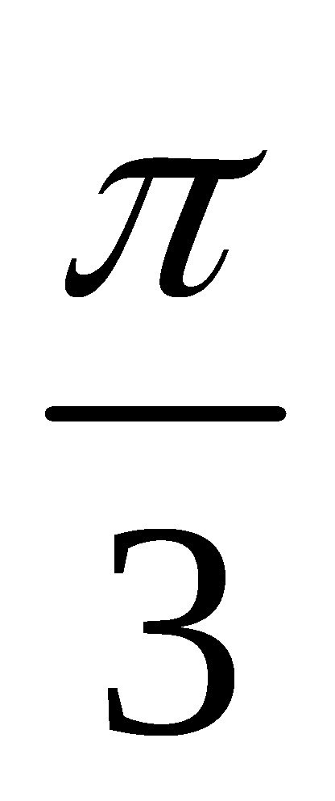或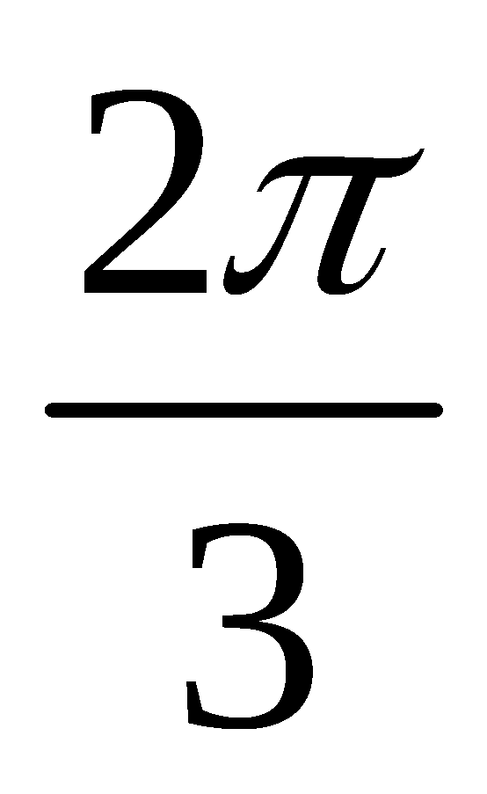
14．+=1
15．假
16．③④
由无界性可得无最值；解命题③由点$A(a,b)$在直线$3x−4y+\text{10}=0$的左上方，可得；解命题④主要抓住的几何意义再作图，从而可得只有③④正确．
17．（1）；（2）
试题解析：（1）因为m∥n，所以asinB－bcosA＝0，
由正弦定理得sinAsinB－sinBcosA＝0，
又sinB≠0，从而tanA＝，由于0<A<π，所以A＝.
（2）由余弦定理得a²＝b²＋c²－2bccosA，而a＝，b＝2，A＝，
得7＝4＋c²－2c，即c²－2c－3＝0，
因为c>0，所以c＝3.
故△ABC的面积为bcsinA＝.
考点：平面向量的共线应用；正弦定理与余弦定理.
【答案】（1）；（2）．
18.：（1）易知：由题设可知
（2）由（I）知
.
19．（1）2＜x＜3（2）
【解析】
（1）若a=1，根据p∧q为真，则p，q同时为真，即可求实数x的取值范围；（2）根据￢p是￢q的充分不必要条件，建立条件关系即可求实数a的取值范围．
试题解析：（1）由x²﹣4ax+3a²＜0得（x﹣3a）（x﹣a）＜0
当a=1时，1＜x＜3，即p为真时实数x的取值范围是1＜x＜3．
由|x﹣3|＜1，得﹣1＜x﹣3＜1，得2＜x＜4
即q为真时实数x的取值范围是2＜x＜4，
若p∧q为真，则p真且q真，
∴实数x的取值范围是2＜x＜3．
（2）由x²﹣4ax+3a²＜0得（x﹣3a）（x﹣a）＜0，
若￢p是￢q的充分不必要条件，则￢p⇒￢q，且￢q⇏￢p，
设A={x|￢p}，B={x|￢q}，则A⊊B，
又A={x|￢p}={x|x≤a或x≥3a}，
B={x|￢q}={x|x≥4或x≤2}，
则0＜a≤2，且3a≥4
∴实数a的取值范围是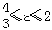．
考点：必要条件、充分条件与充要条件的判断；复合命题的真假
20．将水池的地面设计成边长为3m的正方形时总造价最低，最低总造价为5400元.
设底面的长为xm，宽为ym，水池总造价为z元，
则由容积为18m³，可得：2xy=16，因此xy=9，
z=200×9+150（2×2x+2×2y）=1800+600（x+y）≥1800+600•2=5400
当且仅当x=y=3时，取等号．
所以，将水池的地面设计成边长为3m的正方形时总造价最低，最低总造价为5400元.
21．（1）（2）
（1）①时，命题意②
综上可知
（2）恒成立，令
①时，命题意②时，对称轴，当时，满足：
当时，满足：
综上可知：
22．（1）f（x）对任意
令
（2）证明：f（x）对任意x∈R都有
则令
∴{a_{n}}是等差数列．
（3）解：由（2）有

